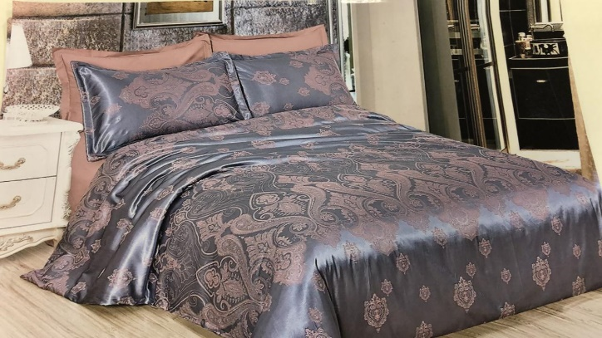
Нежные тона этого комплекта принесут спокойствие и уют с нотками восторга от его величественной красоты! Для декора используются блестящие нити жаккарда, а не обычный принт, поэтому поверхность комплекта идеально гладкая и блестящая. А чтобы спать было комфортнее, все внутренние части комплекта и наволочки сделаны из натурального сатина.

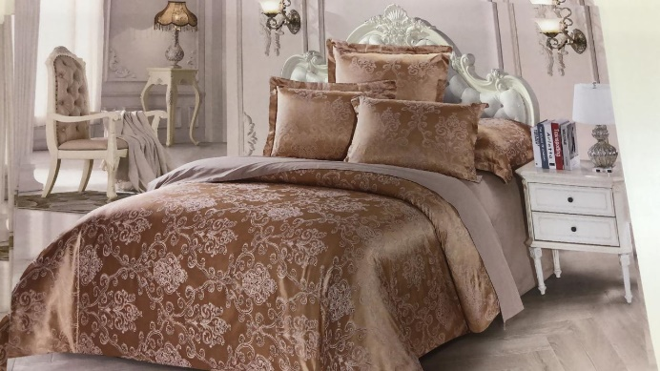
Этот комплект унесет вас в романтичные и роскошные времена барокко, где каждая деталь интерьера грациозна и изысканна! Продуманный до мелочей, этот комплект создан не только для украшения вашей спальни. Жаккард и сатин переплелись в гармонии, чтобы воплотить замысел дизайнера и сделать ваш сон максимально комфортным. Рисунок из жаккардовой нити не сотрется. А чтобы спать было приятно, все внутренние части и наволочки выполнены из нежного натурального сатина.

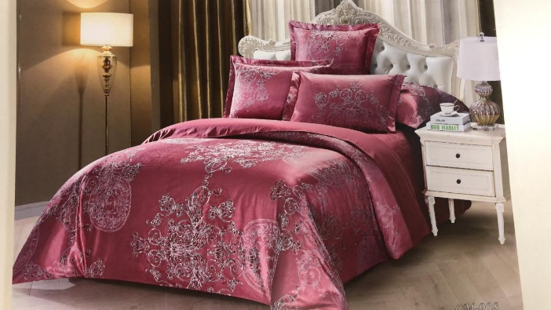
Тонкой жаккардовой нитью этот потрясающий рисунок был выткан на изящном комплекте постельного белья. Он не стирается со временем, как обычные принты. Орнамент навсегда сохраняет свою естественность и блеск. А все детали, которые соприкасаются с телом, выполнены из нежного дышащего сатина. Пьянящий бордовый цвет с нежными оттенками унесет вас в страну розовых грез.

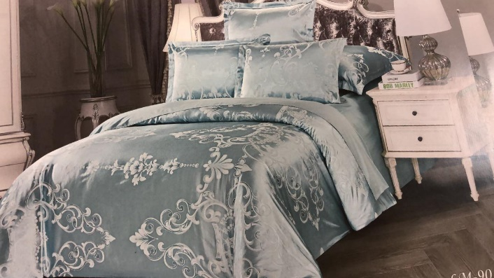
В этом комплекте переплелись холодные тона от голубого и серо-стального до бирюзового. Нежные переливы напоминают о прохладе и зовут своей чистотой и свежестью. Натуральный сатин-жаккард подарит глубокий и здоровый сон. Внутренняя поверхность пододеяльника, простыня и наволочки сделаны из уютного сатина, а рисунок из жаккардовой нити никогда не сотрется в отличие от обычных печатных рисунков.

